**DIRECCIÓN GENERAL ADJUNTA DE ESTRATEGIA TECNOLÓGICA (DGAET)**

Control Electrónico de Contraprestaciones / CONEC II

Especificación de Caso de Uso

3004 - Modificar Configuración Notificaciones Alertas

Versión 1.0

Fecha: 22/11/2016

Contenido

1. Histórico de Cambios 4

2. Introducción Modificar Configuración Notificaciones Alertas 5

3. Funcionalidad del Sistema: Modificar Configuración Notificaciones Alertas 5

3.1. Breve Descripción. 5

3.2. Contribución a los Requerimientos. 5

4. Diagrama de la Funcionalidad del Sistema 6

5. Actores Involucrados 6

6. Diagrama de Actividades 7

7. Precondiciones 8

7.1. <Precondición 1> Usuario y Contraseña Válidos 8

7.2. <Precondición 2> Usuario Autenticado 8

7.3. <Precondición 3> Permisos 8

7.4. <Precondición 4> Registro de configuración notificación alerta previa. 8

7.5. <Precondición 5> Acceso a Catálogos. 8

8. Flujo de Eventos 8

8.1. Flujo Básico 8

8.2. Flujos Alternos 12

8.2.1. Opcionales 12

8.2.1.1. Modificar Alertas 12

8.2.1.2. AO02 Configurar Cliente 12

8.2.1.3. AO03 Configurar Integrante 13

8.2.1.4. AO04 Configurar Rol 14

8.2.1.5. AO05 Configurar Correo Alternativo 14

8.2.1.6. AO06 Quitar Receptor 15

8.2.2. Generales 15

8.2.2.1. AG01 Cancelar 15

8.2.2.2. AG02 Cerrar Sesión 15

8.2.3. Extraordinarios 16

8.2.4. De excepción 16

8.2.4.1. AE01 Error al Guardar 16

8.3. Puntos de Extensión 16

8.4. Requerimientos Especiales 16

8.5. Pos Condiciones 16

8.5.1. <Pos condición 1> Datos actualizados 16

8.5.2. <Pos condición 2> Registro en Bitácora 16

9. Reglas de Negocio 17

10. Validaciones 17

10.1. V01 Validar Campos Obligatorios 17

10.2. V02 Validar tipo de dato 17

10.3. V03 Validar Elementos Inactivos 18

10.4. V04 Validar Integrantes sin Correo 18

10.5. V05 Validar Contactos Duplicados 18

10.6. V06 Validar Integrante Duplicado por Rol 19

10.7. V07 Validar Integrantes Inactivos por Rol 19

10.8. V08 Validar Roles Duplicados 19

10.9. V09 Validar Estructura de Correo 19

10.10. V10 Validar Correos Duplicados 19

10.11. V11 Validar Receptores Agregados 19

11. Criterios de Aceptación 19

12. Referencias 19

13. Firmas de Aprobación 20

1. Histórico de Cambios

|  |  |  |  |  |
| --- | --- | --- | --- | --- |
| **Versión** | **Comentario / Descripción** | **Responsable de Actualización** | **Fecha de Actualización** | **Estado del Documento** |
| 0.1 | Elaboración del documento | Fernando Rueda Balcorta | 11/11/2016 | Elaborado |
| 0.1 | Actualización de calidad | Fernando Rueda Balcorta | 16/11/2016 | Actualizado |
| 0.2 | Entrega del documento | Fernando Rueda Balcorta | 18/11/2016 | Entregado |
| 1.0 | Cierre del documento | Fernando Rueda Balcorta | 22/11/2016 | Cerrado |

|  |  |
| --- | --- |
| **Firma del responsable de última actualización** | **Rúbrica** |
|  |  |



1. Introducción Modificar Configuración Notificaciones Alertas

El presente documento especifica cada uno de los requerimientos funcionales identificados para el desarrollo de Control Electrónico de Contraprestaciones “CONEC II”. Los requerimientos funcionales expresan lo que hace la solución tecnológica. Específicamente, los requerimientos funcionales describen cuáles son las entradas y salidas de la solución, y como serán convertidas esas entradas en salidas.

1. Funcionalidad del Sistema: Modificar Configuración Notificaciones Alertas
   1. Breve Descripción.

Permite a los usuarios administradores de cada área (DGA, DPE, DGAPF, DGAJ, Áreas prestadoras (DGSS, DAR, DGP, AFCP, DTIC)), modificar las Configuraciones Notificaciones Alertas, configuradas en el sistema CONEC II. La finalidad es permitir la modificación en las configuraciones por cambios en actividades o frecuencia de las notificaciones ya generadas.

* 1. Contribución a los Requerimientos.

|  |  |  |  |
| --- | --- | --- | --- |
| **No.** | **Necesidad del Usuario** | **Característica del Producto** | **Funcionalidad del sistema** |
| FUNC-CONF-014 | Modificar la configuración de las alertas y notificaciones del sistema CONEC II. | El sistema permitirá al usuario modificar la configuración de las notificaciones y alertas. | 3004 - Modificar Configuración Notificaciones Alertas |

1. Diagrama de la Funcionalidad del Sistema

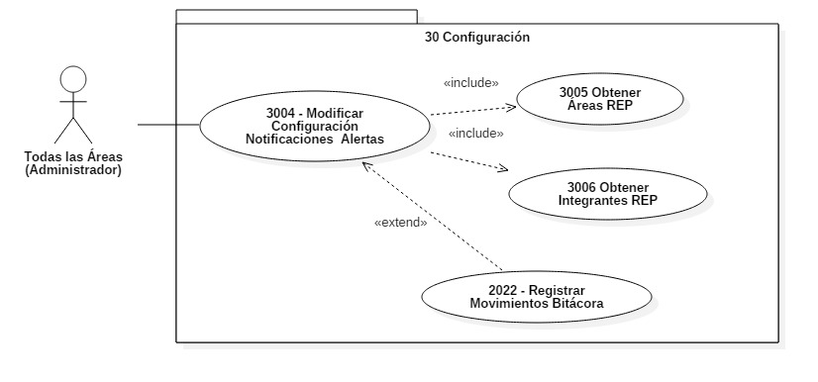

1. Actores Involucrados

|  |  |  |
| --- | --- | --- |
| **No.** | **Nombre** | **Descripción** |
|  | Todas las Áreas  (Administrador) | Actores encargados de modificar las notificaciones y alertas configuradas para todas las áreas en el sistema en CONEC II.  Nota: Los roles de los usuarios: DGA, DPE, DGAPF, DGAJ, áreas prestadoras (DGSS, DAR, DGP, AFCP, DTIC), se encuentran descritos en el documento del diagrama conceptual de solución tecnológica. |

1. Diagrama de Actividades

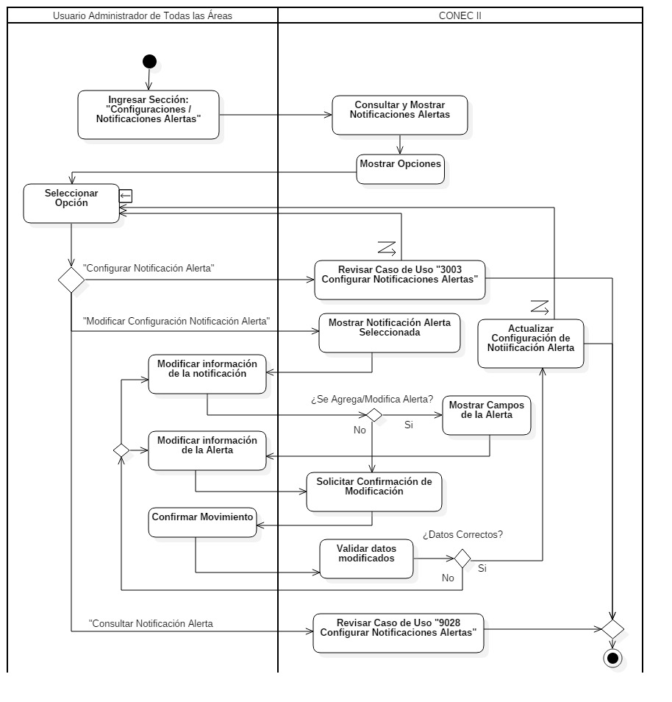

1. Precondiciones

Las precondiciones que deben existir para que esta funcionalidad se ejecute son las siguientes:

* 1. <Precondición 1> Usuario y Contraseña Válidos

El usuario administrador de cada área, deben de estar dados de alta en el sistema, además de una contraseña válida para inicio de sesión.

* 1. <Precondición 2> Usuario Autenticado

El usuario administrador de cada área, debe de estar autenticado en el sistema.

* 1. <Precondición 3> Permisos

El usuario administrador de cada área, deben de tener los permisos necesarios para modificar configuraciones de las notificaciones alertas de acuerdo al rol.

* 1. <Precondición 4> Registro de configuración notificación alerta previa.

Se debe tener una configuración previa de la notificación alerta.

* 1. <Precondición 5> Acceso a Catálogos.

Se debe contar con acceso a los siguientes catálogos:

* Áreas (REP).
* Integrantes (REP).
* Roles del sistema.

1. Flujo de Eventos
   1. Flujo Básico

| **No.** | **Actor** | **Descripción de la acción** |
| --- | --- | --- |
|  | Todas las Áreas  (Administrador). | Ingresa a sección “Configuraciones / Notificaciones Alertas”. |
|  | CONEC II. | Despliega una ventana con las configuraciones de notificaciones alertas registradas en el sistema (consulta general), ordenadas alfabéticamente por nombre del área emisora, de acuerdo a la siguiente estructura:   * “Tipo de Servicio”, * “Fase”, * “Actividad”, * “Área Receptora”,   Así como las siguientes opciones:   * “Configurar Notificación Alerta”, * “Modificar Configuración Notificación Alerta”, (por cada elemento de la consulta general), * “Buscar”. |
|  | Todas las Áreas  (Administrador). | De acuerdo a la necesidad del usuario:   * Al selecciona la opción “Configurar Notificación Alerta”, el flujo continúa en el caso de uso **“3003 - Configurar Notificación Alerta”.** * Si selecciona la opción del registro “Modificar Configuración Notificación Alerta”, del registro deseado, continuando el flujo en el paso siguiente. * Al seleccionar la opción “Buscar”, el flujo continúa en el caso de uso **“9028 – Consultar Configurar Notificación Alerta”.** |
|  | CONEC II. | Muestra la información de la Notificación Alerta seleccionada dividida en secciones con los con las los siguientes campos editables:   * Sección Receptores:   + Subsección Rol:     - Área Receptora     - Rol     - Correo CC (Con Copia)     - Tabla de Integrantes por Rol     - Opción de Acción: <<Agregar Rol>>   + Subsección Integrante:     - Filtros de búsqueda     - Tabla de Resultados de Integrantes     - Correo CC     - Opción de Acción <<Agregar Integrante>>   + Subsección Cliente:     - Sub áreas del cliente     - Correo CC     - Opción de acción <<Agregar Cliente>>   + Subsección Correo Alternativo:     - Correo Alternativo     - Correo CC     - Opción de Acción <<Agregar Correo Alternativo>>   + Tabla de Receptores   + Opción de acción <<Quitar Receptor>> * Sección Configuración de Notificaciones:   + Tipo de Servicio   + Fase   + Actividad   + Cuerpo de Notificación   + Método de Envió   + ¿Emitirá Alertas?   + Opción de acción <<Guardar Notificación>>   + Tabla de Notificaciones   Y la opción:   * “Guardar” |
|  | Todas las Áreas  (Administrador). | Edita la información requerida:   * Agregar Receptores:   + Si va agregar Receptor por Cliente, entonces el flujo continúa en el **AO02 Configurar Cliente.**   + Si va a agregar Receptor por Integrante, entonces el flujo continúa en el **AO03 Configurar Integrante.**   + Si va agregar Receptor por Rol, entonces el flujo continúa en el **AO04 Configurar Rol.**   + Si se va agregar un receptor por Correo Alternativo, entonces el flujo continúa en el **AO05 Configurar Correo Alternativo.** * Si requiere eliminar un registro de la Tabla de Receptores, entonces el flujo continúa en el **AO06 Quitar Receptor.** * Modifica Tipo de Servicio de acuerdo al caso de uso “**2011 Administrar Tipo de Servicio**” * Modifica Fase (Catálogo fijo en la Base de Datos) * Modifica Actividad (Catálogo fijo en la Base de Datos, el cual depende del catálogo de Fase) * Modifica método de envío (Catálogo fijo en la base de datos, que permite seleccionar más de un método de envío) * Modifica el Cuerpo de la Notificación * Modifica la Emisión de Alertas, de acuerdo al flujo **AO01 Configurar Alertas.**   Al terminar la edición del formulario, selecciona la opción “Guardar”, continuando el flujo en el paso siguiente paso. |
|  | CONEC II. | Despliega un mensaje “¿Estás seguro que deseas modificar la Configuración de la Notificación Alerta?” y las opciones:   * “Aceptar”, * “Cancelar”. |
|  | Todas las Áreas  (Administrador). | De acuerdo a la opción seleccionada:   * Si elige la opción “Aceptar”, continúa el flujo en el siguiente paso. * Si elige la opción “Cancelar”, no ejecuta ninguna acción y continúa en **AG01 Cancelar.** |
|  | CONEC II. | Efectúa las validaciones de la **V01** a la **V11.**  Si no cumple con la validación, muestra los campos que no cumplen con la validación en color rojo y mostrará mensaje de acuerdo a la validación.  Si pasa la validación, continúa en el siguiente paso.  Ver regla de negocio: **RN040 - Histórico de Cambios.** |
|  | CONEC II. | Guarda la información modificada por el usuario y muestra el mensaje “Configuración Notificación Alerta modificado correctamente”, continúa con el paso 2 del flujo básico.  De lo contrario, continúa en **AE01 Error al guardar**. |
|  | Todas las Áreas  (Administrador). | En todo momento el sistema presentará la opción “Cerrar Sesión”. Si el usuario cierra sesión en cualquier paso del flujo básico o alterno, continúa con el flujo **AG02 Cerrar sesión**. |
|  | Fin del Flujo Básico. | |

* 1. Flujos Alternos
     1. Opcionales
        1. Modificar Alertas

| **No.** | **Actor** | **Descripción de la acción** |
| --- | --- | --- |
|  | CONEC II. | Muestra formulario con los siguiente campos editables:   * Tiempo para Enviar Alertas, * Frecuencia de Repetición, * Método de envío (Catálogo fijo en la base de datos, que permite seleccionar más de un método de envío). * Cuerpo de Alerta |
|  | Todas las Áreas  (Administrador). | De acuerdo a lo requerido:   * Modifica Tiempo para Enviar Alertas * Modifica Frecuencia de Repetición * Modifica Método de envió * Modifica Cuerpo de Alerta   Nota: Todos los campos son obligatorios, aunque se modifiquen. |
|  | CONEC II. | Continúa el flujo en el paso 5 del flujo básico. |
|  | Fin del Flujo Opcional. | |

* + - 1. AO02 Configurar Cliente

| **No.** | **Actor** | **Descripción de la acción** |
| --- | --- | --- |
|  | CONEC II. | Muestra los roles pre configurados para el cliente. |
|  | Todas las Áreas  (Administrador). | Selecciona los roles a los cuales les llegara la notificación   * Si es un rol que va a ser un correo CC, entonces selecciona la opción “Correo CC”. * Selecciona la opción “Agregar Cliente”.   Nota: Todos los campos son obligatorios a excepción del de Correo CC. |
|  | CONEC II. | Continúa el flujo en el paso 5 del flujo básico. |
|  | Fin del Flujo Opcional. | |

* + - 1. AO03 Configurar Integrante

| **No.** | **Actor** | **Descripción de la acción** |
| --- | --- | --- |
|  | CONEC II. | Consulta los integrantes del REP mediante el **“CU3006 - Obtener Integrantes REP”** y los muestra en la tabla Resultados de Integrante de acuerdo a la **V03**, y la **V04**, la cual muestra los siguientes datos ordenados por Apellido paterno, Apellido materno y Nombre:   * Área * N° de Empleado * Apellido Paterno * Apellido Materno * Nombre * Correo Laboral * Correo Personal |
|  | Todas las Áreas  (Administrador). | Selecciona un registro de la tabla y selecciona la opción de acción “Agregar Integrante”.   * Si es un integrante que va a ser Correo CC, entonces selecciona la opción “Correo CC” * Si requiere hacer un filtro, lo puede realizar por los campos listados abajo, al seleccionar uno, se muestran en la tabla Resultados del integrante los registros que tengan coincidencia:   + Área   + N° de Empleado   + Apellido Paterno   + Apellido Materno   + Nombre |
|  | CONEC II. | Continúa el flujo en el paso 5 del flujo básico. |
|  | Fin del Flujo Opcional. | |

* + - 1. AO04 Configurar Rol

| **No.** | **Actor** | **Descripción de la acción** |
| --- | --- | --- |
|  | CONEC II. | Consulta los roles del componente de seguridad. |
|  | Todas las Áreas  (Administrador). | Selecciona el Área Receptora. |
|  | CONEC II. | De acuerdo el Área, habilita los roles. |
|  | Todas las Áreas  (Administrador). | Selecciona el Rol   * Si es un Rol que va a ser un correo CC, entonces selecciona la opción “Correo CC”. |
|  | CONEC II. | Muestra en modo solo lectura, las personas que tiene ese rol en la tabla Integrantes por Rol, empleando la **V07**. |
|  | Todas las Áreas  (Administrador). | Selecciona la opción de la acción “Agregar Rol”. |
|  | CONEC II. | Continúa el flujo en el paso 5 del flujo básico. |
|  | Fin del Flujo Opcional. | |

* + - 1. AO05 Configurar Correo Alternativo

| **No.** | **Actor** | **Descripción de la acción** |
| --- | --- | --- |
|  | CONEC II. | Solicita el correo alternativo, como texto libre. |
|  | Todas las Áreas  (Administrador). | Proporciona el correo alternativo y selecciona la opción de acción “Agregar Correo Alternativo”   * Si es un Correo Alternativo que va a ser un correo CC, entonces selecciona la opción “Correo CC”   Nota: Todos los campos son obligatorios a excepción del de Correo CC. |
|  | CONEC II. | Continúa el flujo en el paso 5 del flujo básico. |
|  | Fin del Flujo Opcional. | |

* + - 1. AO06 Quitar Receptor

| **No.** | **Actor** | **Descripción de la acción** |
| --- | --- | --- |
|  | Todas las Áreas  (Administrador). | Selecciona un registro de la Tabla de Receptores y selecciona la opción “Quitar Receptor”. |
|  | CONEC II. | Muestra el mensaje “¿Seguro que deseas eliminar este receptor?” y las opciones de acción:   * “Aceptar”, * “Cancelar”. |
|  | Todas las Áreas  (Administrador). | Selecciona una opción “Aceptar”. Continúa el flujo en el paso 5 del flujo básico.  Si selecciona la opción “Cancelar” el flujo continúa en el **“AG01 Cancelar”.** |
|  | CONEC II. | Continúa el flujo en el paso 5 del flujo básico. |
|  | Fin del Flujo Opcional. | |

* + 1. Generales
       1. AG01 Cancelar

| **No.** | **Actor** | **Descripción de la acción** |
| --- | --- | --- |
|  | CONECII. | No ejecuta ninguna acción y regresa al paso 2 del Flujo Básico. |
|  | Fin del Flujo General. | |

* + - 1. AG02 Cerrar Sesión

| **No.** | **Actor** | **Descripción de la acción** |
| --- | --- | --- |
|  | CONCEC II. | Muestra mensaje “¿Esta seguro que desea cerrar de sesión?” y las opciones:   * “Sí”, * “No”. |
|  | Todas las Áreas  (Administrador). | De acuerdo a la opción seleccionada:   * Da clic en opción “Sí”, continúa el flujo en el siguiente paso. * Da clic en opción “No”, continúa con la sesión activa. |
|  | CONEC II. | Cerrar sesión muestra mensaje “Sesión Finalizada” y regresa a pantalla de acceso. |
|  | Fin del Flujo Opcional. | |

* + 1. Extraordinarios

No aplica para esta funcionalidad del sistema.

* + 1. De excepción
       1. AE01 Error al Guardar

| **No.** | **Actor** | **Descripción de la acción** |
| --- | --- | --- |
|  | CONECII. | Despliega el mensaje de error indicando: “Error al guardar” y regresa al flujo básico. |
|  | Fin del flujo de Excepción. | |

* 1. Puntos de Extensión
* Esta funcionalidad tiene una extensión en el “**CU 2022 – Registrar Movimientos Bitácora”**.
  1. Requerimientos Especiales
* Los campos obligatorios se mostrarán con un asterisco (*).
  1. Pos Condiciones
     1. <Pos condición 1> Datos actualizados

Los datos de la configuración de notificación alertas serán actualizados en la base de datos de CONEC II.

* + 1. <Pos condición 2> Registro en Bitácora

Cada movimiento generado en base de datos tendrá su correspondiente registro en la bitácora del sistema, revisar caso de uso **“2022 –** **Registrar Movimientos Bitácora”.**

1. Reglas de Negocio

**RN040 - Histórico de Cambios.**

Se debe generar un registro del histórico de cambios en la configuración de la Notificación Alerta.

1. Validaciones
   1. V01 Validar Campos Obligatorios

Validar que los campos obligatorios hayan sido llenados de acuerdo a la siguiente tabla.

| **No.** | **Campo** | **Obligatorio** | **Modificable** |
| --- | --- | --- | --- |
| Sección Receptor - Rol | | | |
|  | Área Receptora | No | Sí |
|  | Rol | No | Sí |
|  | Correo CC | No | Sí |
| Sección Receptor - Integrante | | | |
|  | Filtros | No | Sí |
|  | Correo CC | No | Sí |
| Sección Receptor - Clientes | | | |
|  | Áreas por Cliente | No | Sí |
|  | Correo CC | No | Sí |
| Sección Receptor – Correo Alternativo | | | |
|  | Correo Alternativo | No | Sí |
|  | Correo CC | No | Sí |
| Sección Notificaciones | | | |
|  | Tipo de Servicio | Sí | Sí |
|  | Fase | Sí | Sí |
|  | Actividad | Sí | Sí |
|  | Cuerpo de Notificación | Sí | Sí |
|  | Método de envió | Sí | Sí |
|  | ¿Emitirá Alertas? | No | Sí |
| Sección Alertas | | | |
|  | Tiempo para enviar alertas | No | Sí |
|  | Frecuencia de repetición | No | Sí |
|  | Método de envió | No | Sí |
|  | Cuerpo de alerta | No | Sí |

* 1. V02 Validar tipo de dato

Validar que los campos sean llenados de acuerdo a la siguiente tabla:

| **No.** | **Campo** | **Tipo** | **Longitud** | **Observaciones** |
| --- | --- | --- | --- | --- |
| Sección Receptor - Rol | | | | |
|  | Área Receptora | Seleccionable | - | Lista desplegable |
|  | Rol | Seleccionable | - | Lista desplegable |
|  | Correo CC | Booleano | 1 | - |
| Sección Receptor - Integrante | | | | |
|  | Filtro Área | Seleccionable | - | Lista desplegable |
|  | N° de Empleado | Entero | 10 |  |
|  | Apellido Paterno | Texto | 30 |  |
|  | Apellido Materno | Texto | 30 |  |
|  | Nombre | Texto | 30 |  |
|  | Correo CC | Booleano | 1 | --- |
| Sección Receptor - Clientes | | | | |
|  | Áreas por Cliente | Seleccionable | - | CheckBox |
|  | Correo CC | Booleano | 1 | - |
| Sección Receptor – Correo Alternativo | | | | |
|  | Correo Alternativo | Texto | 50 | - |
|  | Correo CC | Booleano | 1 | - |
| Sección Notificaciones | | | | |
|  | Tipo de Servicio | Seleccionable | - | Lista desplegable |
|  | Fase | Seleccionable | - | Lista desplegable |
|  | Actividad | Seleccionable | - | Lista desplegable |
|  | Cuerpo de Notificación | Texto | 500 | Texto que incluirá la alerta |
|  | Método de envió | Entero | 1 | Id de método de envió. |
|  | ¿Emitirá Alertas? | Booleano | 1 | - |
| Sección Alertas | | | | |
|  | Tiempo para enviar alertas | Entero | 3 | Este campo se medirá en horas |
|  | Frecuencia de repetición | Entero | 3 | Este campo se medirá en horas |
|  | Método de envió | Entero | 1 | Id de método de envió. |
|  | Cuerpo de alerta | Texto | 500 | Texto que incluirá la alerta |

* 1. V03 Validar Elementos Inactivos

Los elementos inactivos no se deben mostrar en la consulta de integrantes REP.

* 1. V04 Validar Integrantes sin Correo

Los integrantes que no tengan correo se mostraran en las consultas como inhabilitados y no se podrán seleccionar.

* 1. V05 Validar Contactos Duplicados

Los contactos seleccionados no deben estar duplicados.

* 1. V06 Validar Integrante Duplicado por Rol

Validar si los integrantes seleccionados se encuentran dentro de un Rol seleccionado.

* 1. V07 Validar Integrantes Inactivos por Rol

Los integrantes inactivos por rol, no se deben mostrar en la consulta de Roles.

* 1. V08 Validar Roles Duplicados

Los Roles seleccionados, no deben de estar duplicados.

* 1. V09 Validar Estructura de Correo

Los correos deberán contar con una estructura valida, para poder ser agregados.

* 1. V10 Validar Correos Duplicados

Los correos ingresados, no deben de estar duplicados.

* 1. V11 Validar Receptores Agregados

El registro debe de contener al menos un receptor agregado.

1. Criterios de Aceptación

FUNC-CONF-014 - Validar que el sistema permita modificar la configuración de las notificaciones y alertas.

1. Referencias

Documentación de referencia derivada del proyecto CONECII.

|  |  |  |
| --- | --- | --- |
| **No.** | **Título del documento** | **Organización** |
|  | Diagrama Conceptual de la Solución Tecnológica (DiaConcepSolTec_CONECII.docx). | SEGOB |
|  | Requerimientos de la Solución Tecnológica (ReqSolTec_CONECII.docx). | SEGOB |
|  | Glosario de Términos (GlosarioTer_CONECII.docx). | SEGOB |
|  | Modelo de Flujo de Negocios (ModFlujoNeg_CONECII.docx). | SEGOB |
|  | Catálogo de Reglas de Negocio (CataRegNeg_CONECII.docx). | SEGOB |

1. Firmas de Aprobación

|  |  |  |
| --- | --- | --- |
| Comisario Jefe  Oscar Alberto Margain Pitman  Director General de Administración |  | Inspector  Julio Alberto González Cárdenas  Director de Tecnologías de Información y Comunicaciones |
| Subinspectora  Martha López Pelcastre  Subdirectora de Soluciones de Tecnologías de Información |  | Subinspector  Ángel Rogelio López Gutiérrez  Subdirector de Estrategia Digital y Seguridad de la Información |
| Oficial  Jesús Bravo Clavellina  Jefe de Departamento de Diseño de Soluciones |  |  |

|  |  |  |
| --- | --- | --- |
| José Luis Ramírez Hernández  Director de Gestión de Tecnologías de la Información SEGOB |  | Saúl Torres García  Subdirector de Desarrollo y Mantenimiento de Soluciones Móviles, Ágiles e Inteligencia de Negocio SEGOB |
| Juan Manuel López Sánchez  Gerente de Proyecto INDRA |  | Ricardo Márquez Ruiz  Administrador de Proyecto INDRA |

**Aprobación de caso de uso por la DPE**

|  |  |  |
| --- | --- | --- |
| Inspector  Isaías Corona Álvarez  Director de Proyectos y Evaluación |  | Subinspectora  Sandybel Servín Durán  Subdirectora de Atención a los Servicios |

**Aprobación de caso de uso por la DGSS**

|  |  |  |
| --- | --- | --- |
| Comisario Jefe  Marco Tulio López Escamilla  Director General de Servicios de Seguridad |  | Inspector Jefe  Daniel Quintero Chávez  Director General Adjunto de Despliegue Operativo Centro |
| Inspector Jefe  Pablo Duarte Estrada  Director General Adjunto de Despliegue Operativo Foráneo Noreste Pacifico |  | Inspector Jefe  Arturo Michelet Hernández Flores  Director General Adjunto de Operativo Foráneo Sur |
| Inspector  Jorge García Arias  Encargado de la Dirección de Despliegue Operativo Foráneo Norte |  | Inspector  Gabriel López Ávila  Director de Planes y Programas |

|  |  |  |
| --- | --- | --- |
| Subinspectora  Sandra Estrada Esquivel  Subdirectora de Despliegue Operativo Centro |  | Subinspectora  Isabelina Cruz Maya  Subdirectora de Despliegue Operativo Foráneo Noreste Pacifico |
| Subinspector  Luis Alberto Calvillo Galván  Subdirector de Despliegue Operativo Foráneo Sur |  | Subinspectora  Marisela Gómez Vázquez  Subdirectora de Escoltas |

**Aprobación de caso de uso por la DAR**

|  |  |  |
| --- | --- | --- |
| Inspector  Juan Carlos Soto Lazo  Encargado de la Dirección de Análisis de Riesgo |  | Subinspector  José Ramón Ramírez Suárez  Subdirector de Análisis de Riesgo |

**Aprobación de caso de uso por la DGP**

|  |
| --- |
| Comisario Jefe  Víctor Campos Chargoy  Director General de Profesionalización |

**Aprobación de caso de uso por la DGP - DGADP**

|  |  |  |
| --- | --- | --- |
| Inspector Jefe  Erick Eleazar Sánchez Molina  Director General Adjunto de Desarrollo Policial |  | Inspector  Ignacio Villamil Díaz  Director de Normalización, Certificación y Verificación. |

**Aprobación de caso de uso por la DGP - AFCP**

|  |  |  |
| --- | --- | --- |
| Inspector Jefe  Martha María del Carmen García Damián  Titular de la Academia de Formación Capacitación y Profesionalización |  | Inspector  Sergio Francisco Carmona Ramos  Director de Ejecución y Especialización |

**Aprobación de caso de uso por la DGAJ**

|  |  |  |
| --- | --- | --- |
| Comisario Jefe  Claudio Cruz Miguel  Director General de Asuntos Jurídicos |  | Inspector Jefe  Wilfrido Saúl Lescas Morga  Director General Adjunto de lo Contencioso, Asuntos Contractuales y Normatividad |
| Inspector  Enrique Zárate Morales  Director de Convenios y Contratos |  |  |

**Aprobación de caso de uso por la DGAPF**

|  |  |  |
| --- | --- | --- |
| Inspector Jefe  José Ramón Reza García  Director General Adjunto de Presupuesto y Finanzas |  | Inspector  Salvador Medina Silva  Director de Programación y Presupuesto |